

**REQUERIMENTO Nº /2019**

**SENHOR**

**CLÁUDIO NASCIF GONÇALVES**

**PRESIDENTE DA CÂMARA MUNICIPAL**

**SETE LAGOAS-MINAS GERAIS**

**Senhor Presidente**,

O Vereador que este subscreve, requer ouvida a casa e após os tramites regimentais, seja enviada correspondência ao Diretor do Hospital Nossa Senhora das Graças, solicitando que seja providenciada telas de proteção para as janelas e sacadas do hospital, uma vez que os pacientes e visitantes estão se expondo constantemente à risco, pois as janelas do local são enormes, por onde facilmente passa uma pessoa e não há telas ou grades de proteção que evitem quedas dos andares da instituição.

Além disso, é necessário que as telas ou grades de proteção sejam colocadas, pois a altura das janelas também é fator de risco de acidentes para os pacientes e visitantes do local, sendo baixas e de fácil acesso inclusive para crianças.

**JUSTIFICATIVA:**

O requerimento visa resguardar os pacientes e visitantes do Hospital Nossa Senhora das Graças de possíveis acidentes, de forma que seja garantida a segurança no local.

Sete Lagoas, 03 de outubro de 2019.

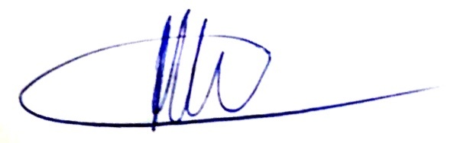

**Albertinho José da Fonseca**

**(Beto do Açougue)**

**VEREADOR PSD**